# گام اول

## بخش اول – حرکت مستقیم

در این بخش میخواهیم به نقطه ۱۰ و ۰ برویم. نتایج مطابق شکل زیر هستند:

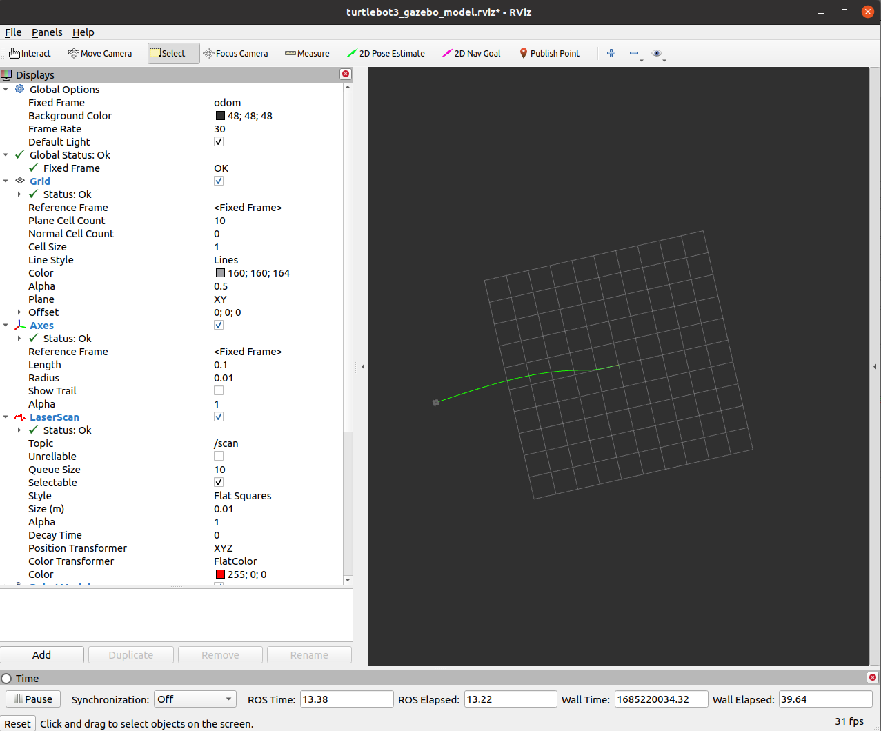

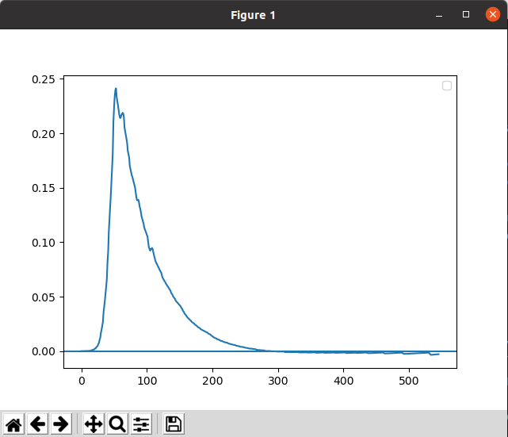

## بخش دوم – حرکت رندوم

در این بخش با استفاده از فایل mission.py و سرویس nextDestination شکل زیر حاصل شد: (طبق تعریف دستور کار ربات بعد ۴ مقصد ایستاده است). خروجی:

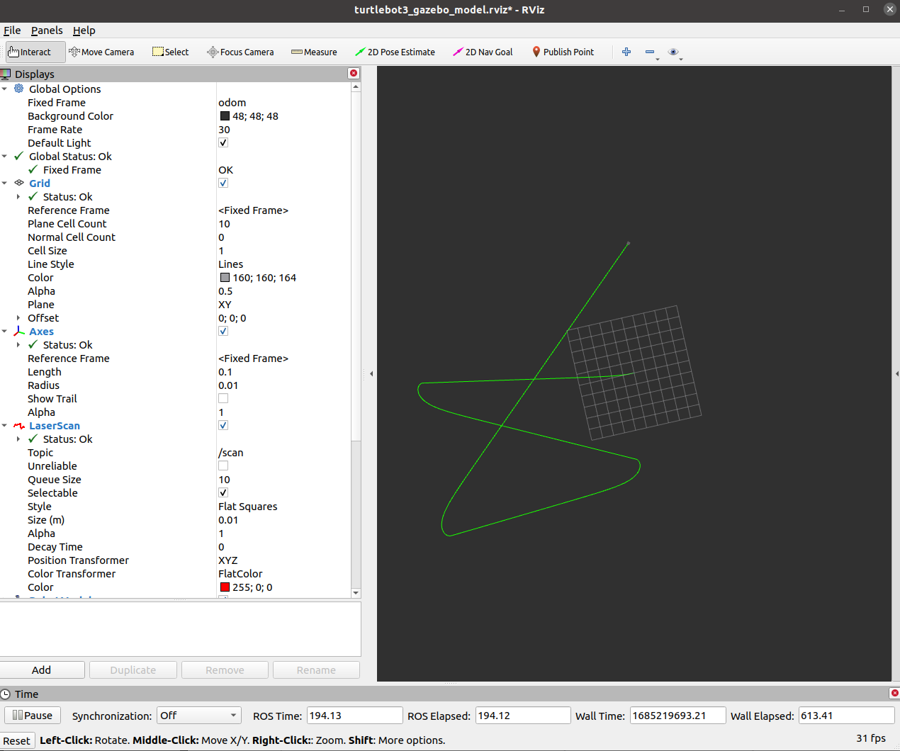

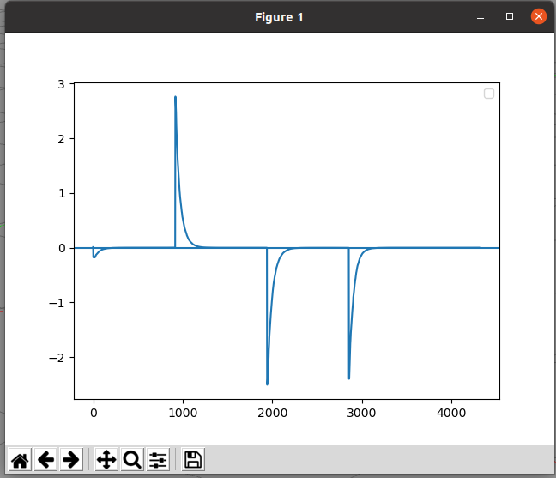

# گام دوم

## مسیر اول

مسیر اول rectangle بوده. ضرایب حرکتی تقریبا مشابه گام اول است و می‌توان با تغییر نقطه شروع ربات در فایل launch مبدا حرکت را تغییر داد، هرچند که تغییری در عملکرد مدل ایجاد نخواهد شد.

در ویدئو حرکت مستطیل به شکل ناقص آورده شده تا از حجم ویدئو کاسته شود. در اینجا نتایج نهایی و نمودار خطا آمده است:

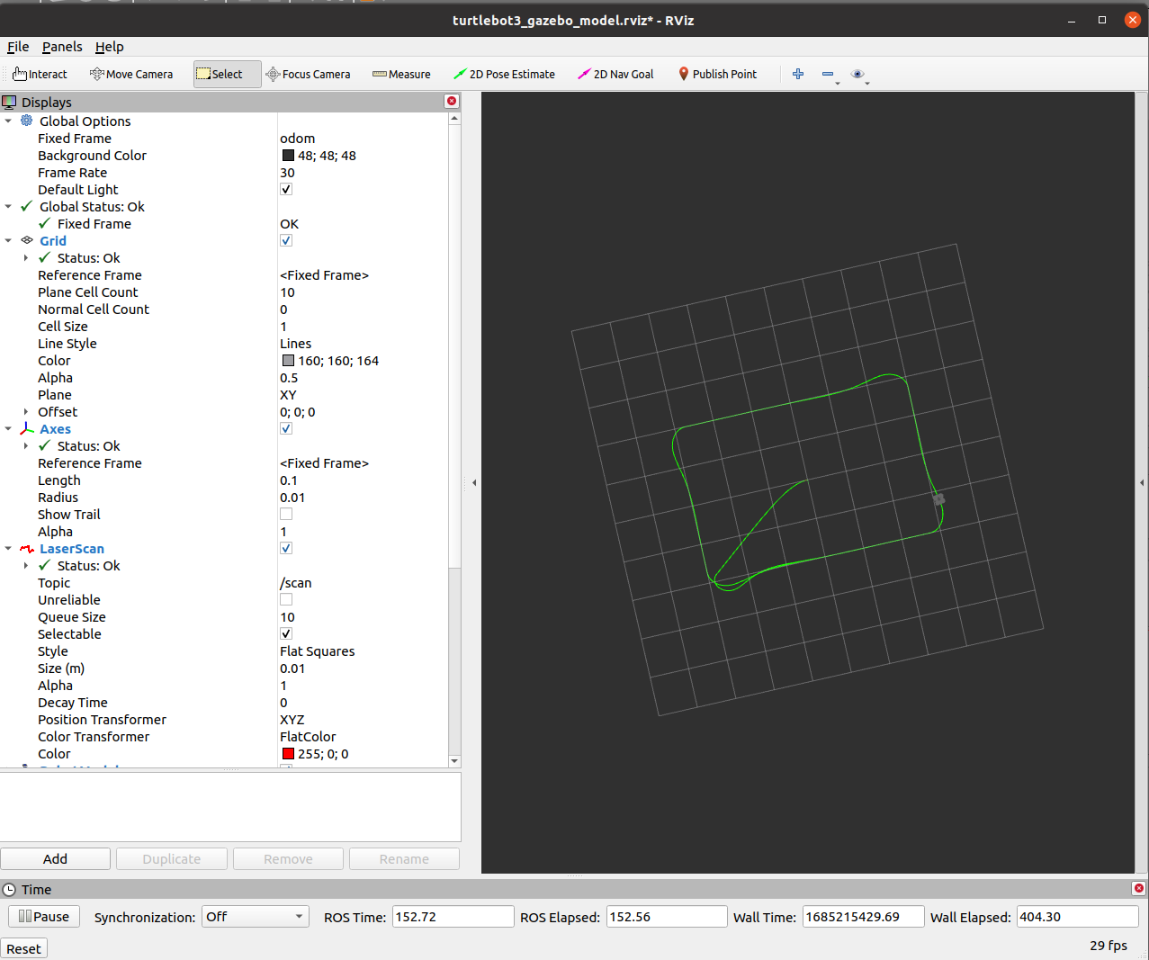

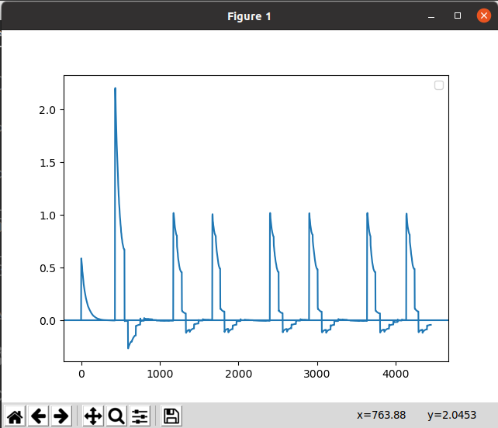

## مسیر دوم

این بار مسیر ستاره ای را داریم که برای دقیق تر شدن شکل سرعت خطی ربات را مقداری کم کرده تا از over shoot شدن آن از مسیر جلوگیری شود. نتایج نهایی شبیه سازی به شکل زیر هستند:

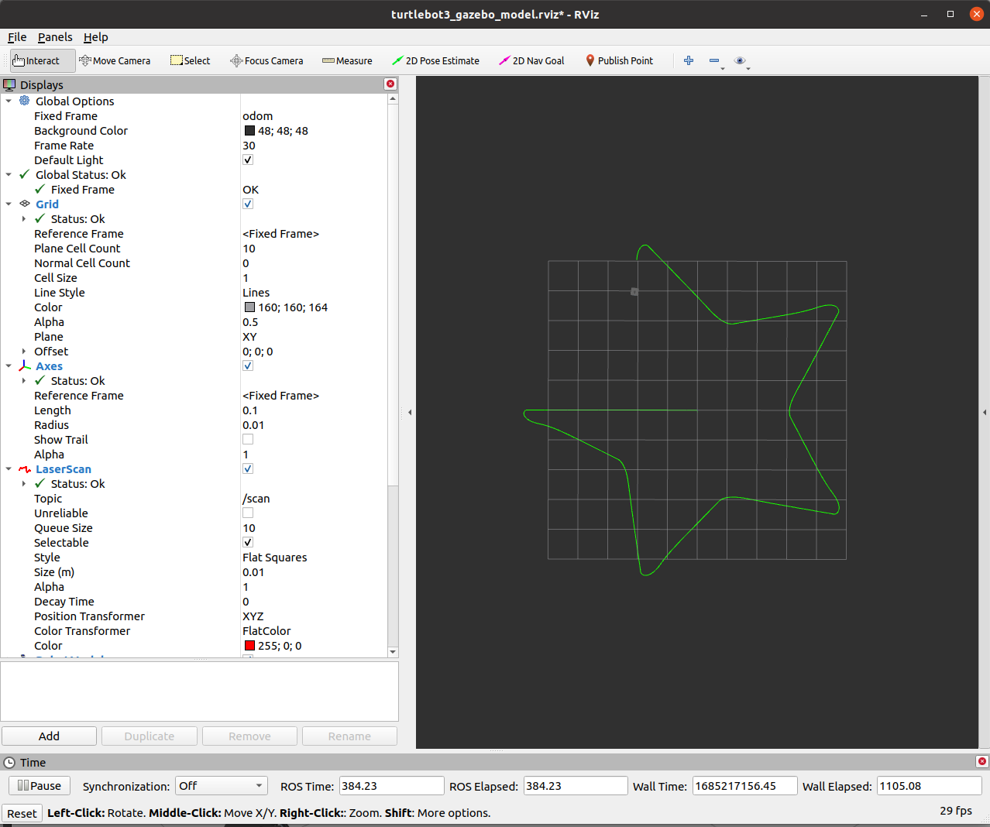

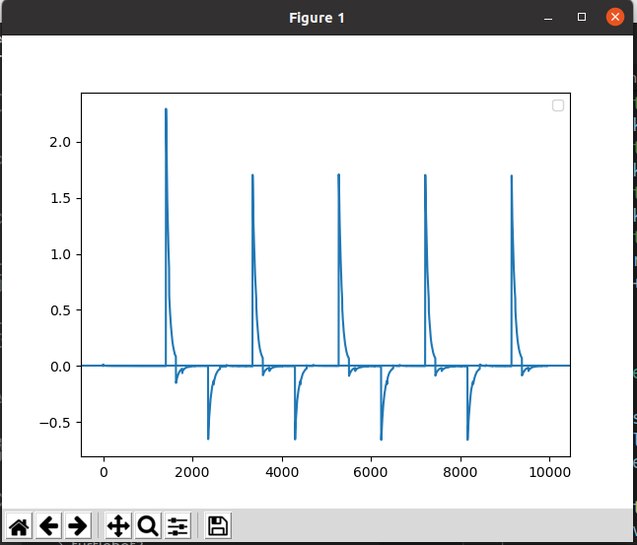

## مسیر سوم

در آخر مسیر spiral را داریم. از آنجایی که مسیر صاف و نیاز به چرخش سخت (hard turn) نداریم، اجرای این مسیر دشواری چندانی نداشته و با سرعت خطی بالاتر از مسیر های پیشین هم میتوانیم به شکل spiral برسیم. پس سرعت را نسبت به بخش قبلی بیشتر کردم. نتایج نهایی به شکل زیر هستند:

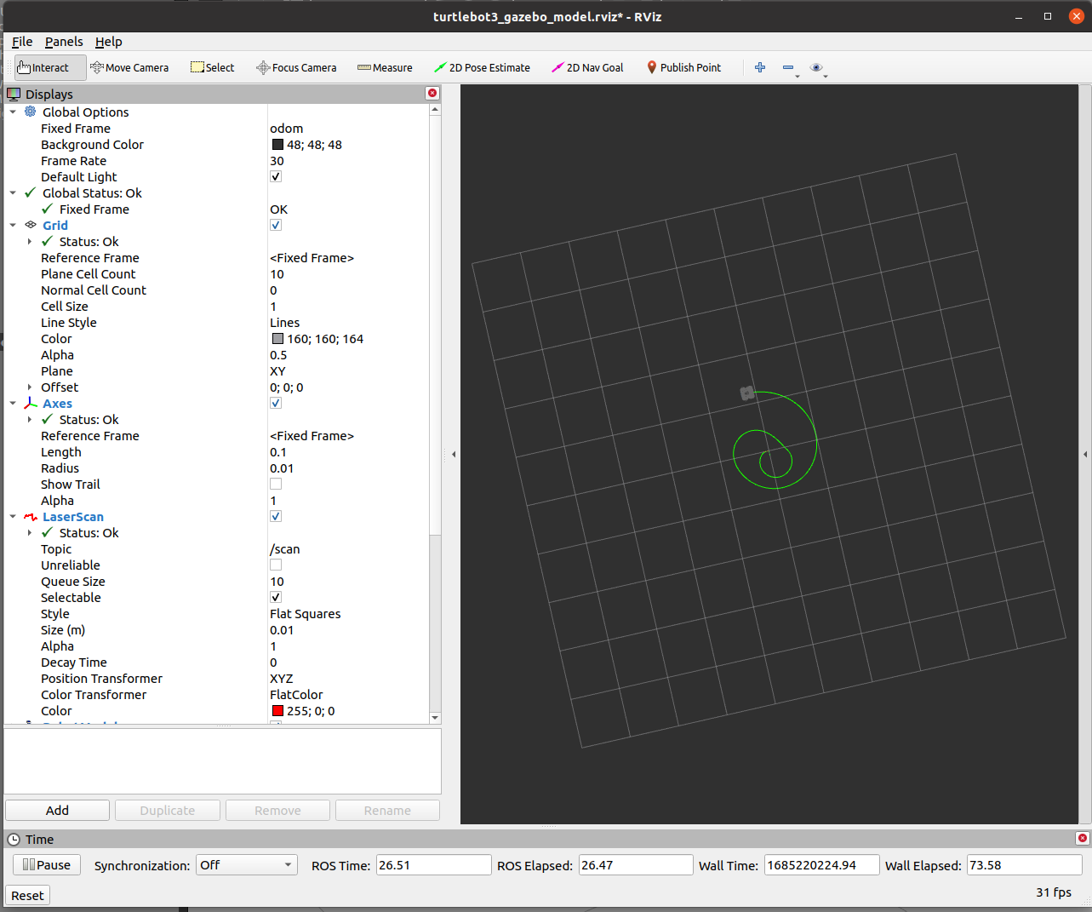

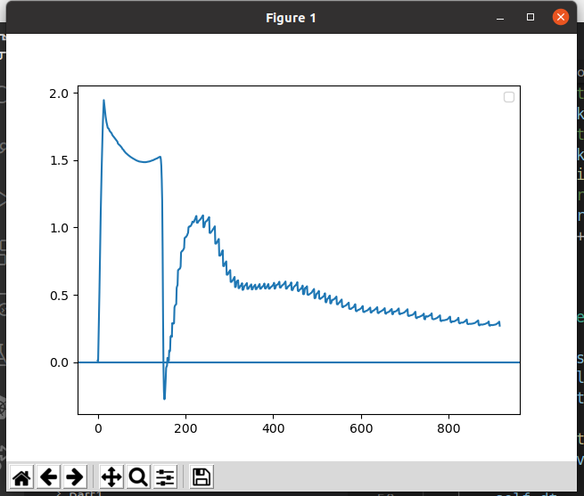

# گام سوم

همانطور که در شکل زیر پیداست، مقدار کمی overshoot داریم که می‌توان با بهینه کردن ضرایب آن را بهبود داد. من به دلیل ران گرفتن داخل محیط مجازی و سرعت خیلی پایین آن، نتوانستم به صورت کامل تمام ضرایب را برسی کنم،‌ اما ضرایب زیر را بدست آوردم:

self.dt = 0.006 self.v = 0.5 self.D = 1

